新大洋电动汽车诚聘
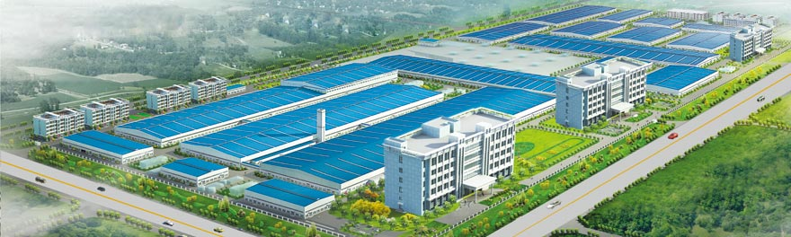
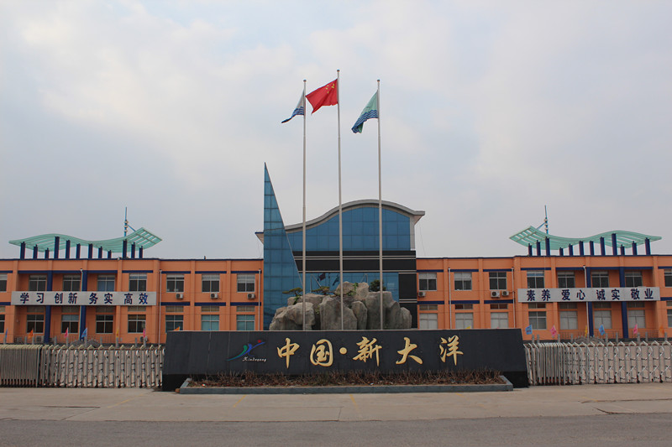

一、公司简介
新大洋机电集团有限公司在浙江、山东、天津建有三个大规模、现代化的生产基地，下属山东新大洋电动车有限公司、山东知豆汽车销售有限公司、山东新大洋机电科技有限公司、山东德洋电子科技有限公司、台州新大洋模具有限公司、台州新大洋电动车有限公司、天津新大洋模具有限公司等七家子公司，是一家集电动汽车（整车）、模具、塑件、电动车用无刷电机及控制器的研发、制造、销售为一体的集团化企业。
山东新大洋电动车有限公司是新大洋机电集团的全资子公司，成立于2011年3月，“知豆”牌电动车现已实现年产5万辆，并销往全国各地及意大利、法国、英国、美国等欧美国家。公司新厂区设计年生产能力为30万辆，项目分三期建设。一期建设面积为19万平方米，将建成办公楼、焊装，涂装、总装三大工艺厂房，员工居住、餐饮、文化娱乐等设施也将同步建成，项目一期年产电动汽车10万辆，将于2015年年底投产。二期建设项目包括冲压车间、电动汽车研发中心、试验中心、电子控制器、电机、线束、物流中心等设施和零部件制造工厂，届时将形成产品研发、汽车生产、关键总成零部件制造为一体的综合性电动汽车制造基地。
二、诚聘岗位
诚聘岗位 | 专业要求 | 人数
研发工程师  工艺、技术工程师  采购工程师  质量工程师  区域销售经理  生产基层管理  行政、人事专员  会计 | 机械设计及自动化、车辆工程、交通运输、汽车检测与维修、汽车电子、汽车制造与装配、模具设计与制造、焊接技术及自动化、电气自动化 | 30
研发工程师  工艺、技术工程师  采购工程师  质量工程师  区域销售经理  生产基层管理  行政、人事专员  会计 | 机电一体化、电路与系统、电机与电器、机械电子工程 | 15
研发工程师  工艺、技术工程师  采购工程师  质量工程师  区域销售经理  生产基层管理  行政、人事专员  会计 | 电子信息工程、电力电子与电力传动、应用电子技术、控制工程 | 15
研发工程师  工艺、技术工程师  采购工程师  质量工程师  区域销售经理  生产基层管理  行政、人事专员  会计 | 人力资源管理、财务管理、会计、行政管理 | 5
三、薪资福利：
1、薪酬待遇： 转正后专科不低于2200元/月、本科不低于2400元/月，并缴纳五险；
2、享受工龄补贴、提供四季工作服、节日福利和生日礼品等；
3、免费住宿：宿舍内空调、 电视 、热水器等设施齐全，有网线，可24小时免费上网；
4、午餐补贴：公司内有员工餐厅，每月提供餐费补助；
5、休假；享受国家法定节日假期，并享受带薪年假；
6、环境：现代化标准厂房；建有篮球场、台球室、乒乓球室 、健身房、图书室等。
公司地址：山东省临沂市沂南县澳柯玛大道西首；网址：http://www.xdy.com、http://www.evcar.com
联系电话：18866955116（李先生）、18854956377（纪先生）18754905166（纪先生）邮箱：ddchr@xdy.com ；

